DATE: __ / __ / ____

EXAM OF INGLISH

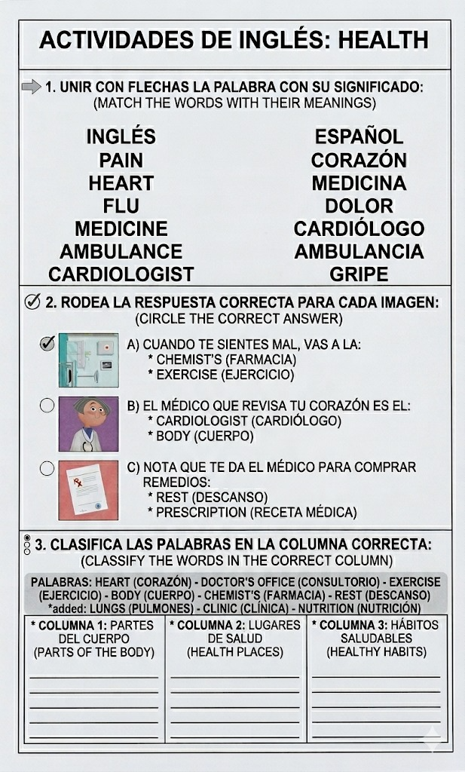
NAME OF STUDENT: ______________________
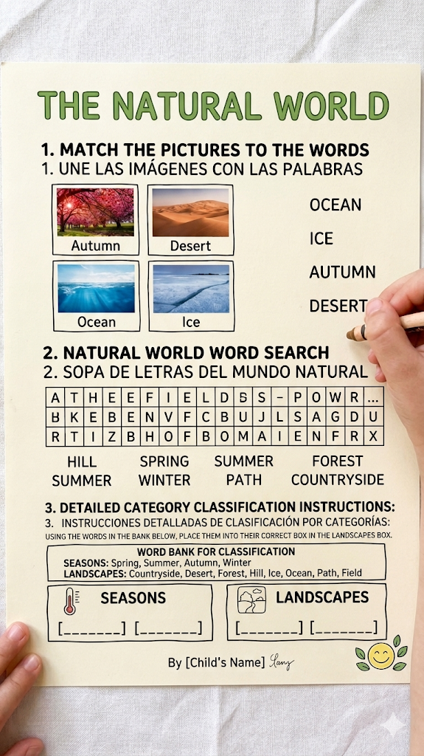
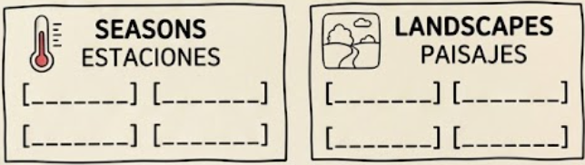
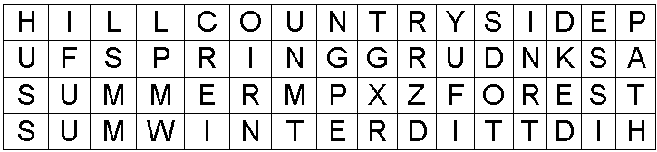
OCÉANO
HIELO
OTOÑO
DESIERTO

